СОВЕТ СЕЛЬСКОГО ПОСЕЛЕНИЯ
«УСТЬ-НАРИНЗОРСКОЕ» муниципального района
«СРЕТЕНСКИЙ РАЙОН»

Р Е Ш Е Н И Е

От 06 мая 2025 года № 18
с.Усть-Наринзор

Об утверждении ключевых показателей и их целевых значений,
индикативных показателей по муниципальному контролю в сфере
благоустройства на территории сельского поселения
«Усть-Наринзорское»

В соответствии пунктом 5 статьи 30 Федерального закона от 31 июля 2020года № 248-ФЗ «О государственном контроле (надзоре) и муниципальном контроле в Российской Федерации», на основании Устава сельского поселения «Усть-Наринзорское», Совет сельского поселения «Усть-Наринзорское» РЕШИЛ:

1.Утвердить ключевые показатели и их целевые значения, индикативные показатели по муниципальному контролю в сфере благоустройства на территории сельского поселения «Усть-Наринзорское» согласно приложению к настоящему решению.
2.Настоящее решение вступает в законную силу после официального опубликования (обнародования) в порядке, установленном Уставом сельского поселения «Усть-Наринзорское».

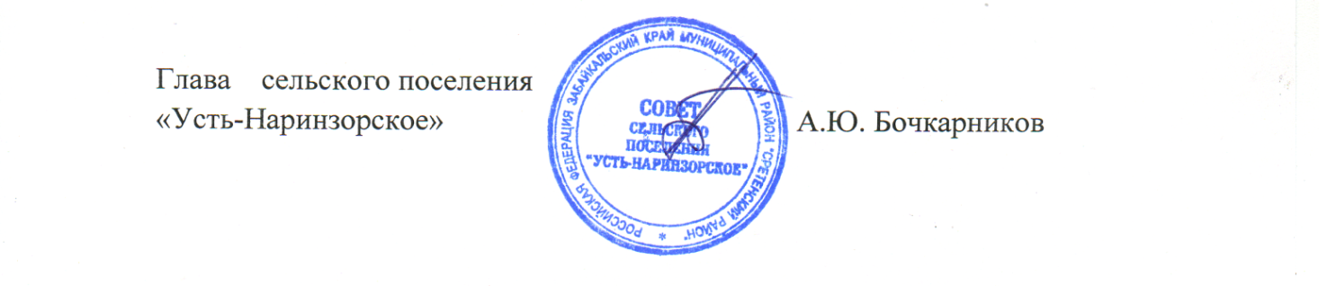

Приложение
Утверждено Решением Совета сельского поселения
«Усть-Наринзорское»
от 06.05.2025 года № 18

Ключевые показатели и их целевые значения, индикативные показатели по муниципальному контролю в сфере благоустройства на территории сельского поселения «Усть-Наринзорское»

- Ключевые показатели по муниципальному контролю в сфере благоустройства на территории сельского поселения «Усть-Наринзорское» и их целевые значения:

Ключевые показатели | Целевые значения (%)
Доля устраненных нарушений обязательных требований от числа выявленных нарушений обязательных требований | 100
Доля выполнения плана проведения плановых контрольных мероприятий на очередной календарный год | 100
Доля обоснованных жалоб на действия (бездействие) контрольного органа и (или) его должностных лиц при проведении контрольных мероприятий от общего количества поступивших жалоб | 0
Доля контрольных мероприятий, по результатам которых были выявлены нарушения, но не приняты соответствующие меры административного воздействия | 5
Доля отмененных результатов контрольных мероприятий | 0
Доля решений, принятых по результатам контрольных мероприятий, отмененных контрольным органом и (или) судом, от общего количества решений | 0
2. Индикативные показатели по муниципальному контролю в сфере благоустройства на территории сельского поселения «Усть-Наринзорское»:
1. количество проведенных плановых контрольных мероприятий;
2. количество проведенных внеплановых контрольных мероприятий;
3. количество поступивших возражений в отношении акта контрольного мероприятия;
4. количество выданных предписаний об устранении нарушений обязательных требований;
5. количество устраненных нарушений обязательных требований.

